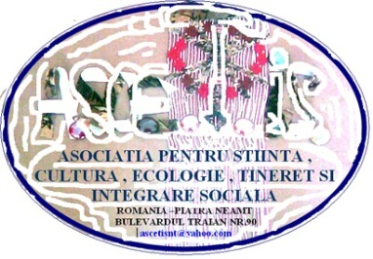

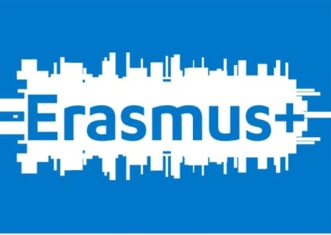
Primele rezultate ale proiectului de parteneriat strategic Erasmus+, ECMYNN+
Cod 2014-2-IT03-KA205-004558

ECMYNN este un proiect Tineret in Actiune ce are ca scop găsirea de soluții practice și servicii adecvate ce pot fi oferite de școli , organizații nonguvernamentale, autorități publice locale sau agenții de plasare a forței de muncă tinerilor NEET (tineri care nu lucrează cu contract de muncă sau de voluntariat și nu merg la școală sau la cursuri de formare) în scopul prevenirii marginalizarii sociale sau ieșirii lor din starea de NEET.
Asociatia ASCETIS a studiat in cadrul acestui proiect inițiat de Primăria Comunei San Giovanni Teatino din Italia următoarele bune practici in scopul oferirii lor tinerilor NEET:
-cursuri de formare in meserii cerute de piața muncii,
-cursuri de inițiere pentru utilizarea calculatorului în cadrul firmelor ,
-coaching pentru studierea limbior straine fără profesor,
-acțiuni de voluntariat pentru dezvoltare durabilă și protejarea mediului înconjurător,
-utilizarea hobby-urior și a talentelor pentru crearea unor mici activități antreprenoriale de tip social și cu efect integrator în societate.
Pentru fiecare dintre aceste servicii vor fi create modele ce vor fi descrise si puse la dispoziția școlilor, autorităților publice locale si a altor organizații.
Colegiul Tehnic Gheorghe Cartianu este partener local (sylent partner) al Asociației ASCETIS în cadrul acestui proiect.

